PODER EJECUTIVO
SECRETARIA DE GOBERNACION

NOTA Aclaratoria al Anexo Técnico del Convenio de Coordinación y Adhesión que celebran la Secretaría de Gobernación y el Estado de San Luís Potosí, que tiene por objeto el otorgamiento de subsidio para el Proyecto AVGM/SLP/AC04/FGE/093, publicado el 24 de mayo de 2024.

Al margen un sello con el Escudo Nacional, que dice: Estados Unidos Mexicanos.- GOBERNACIÓN.- Secretaría de Gobernación.- Comisión Nacional para Prevenir y Erradicar la Violencia contra las Mujeres.
NOTA ACLARATORIA al Anexo Técnico del Convenio de Coordinación y Adhesión que celebran la Secretaría de Gobernación y el Estado Libre y Soberano de San Luís Potosí, que tiene por objeto el otorgamiento de subsidio para el Proyecto AVGM/SLP/AC04/FGE/093 de conformidad a la Cláusula Vigésima Primera del Convenio de Coordinación y Adhesión, así como a los numerales Vigésimo segundo, Vigésimo cuarto, Vigésimo Sexto incisos e) y h) y Trigésimo Octavo de los Lineamientos para la Obtención y Aplicación de recursos destinados a las acciones de coadyuvancia para la Declaratoria de Alerta de Violencia de Género contra las Mujeres en estados y Municipios, para el ejercicio fiscal 2024.
CONSIDERANDO
Antecedentes
Con fecha 24 de mayo del 2024 se publicó en el Diario Oficial de la Federación (DOF) el Convenio de Coordinación y Adhesión que celebran la Secretaría de Gobernación y el Estado Libre y Soberano de San Luís Potosí, que tiene por objeto el otorgamiento de subsidio para el Proyecto AVGM/SLP/AC04/FGE/093, que permita dar cumplimiento a la aplicación de recursos destinados a las acciones de coadyuvancia para las declaratorias de Alerta de Violencia de Género contra las Mujeres en Estados y Municipios para el ejercicio fiscal 2024.
En fecha 10 de junio de 2024, el Comité Evaluador de Proyectos en la Segunda Sesión Ordinaria aprobó las modificaciones al Anexo Técnico del Convenio de Coordinación y Adhesión, mediante el siguiente Acuerdo:
CEPCONAVIM/2SO/189/10062024. El Comité de Evaluación de Proyectos en términos de los numerales Vigésimo segundo, Vigésimo cuarto, Vigésimo Sexto incisos e) y h) y Trigésimo Octavo de los Lineamientos aplicables, por unanimidad de votos aprueba la solicitud de la modificación del Anexo Técnico del Proyecto AVGM/SLP/AC04/FGE/093, para dar inicio actividades en el mes de junio del 2024; y realizar la contratación de un Ministerio Público a partir del mes de junio.
Por lo anterior, se solicita se realice la siguiente Nota Aclaratoria:
NOTA ACLARATORIA
DICE:
A. DATOS GENERALES
FECHA DE INICIO DEL PROYECTO:
01 de mayo de 2024
FECHA ESTIMADA DE CONCLUSIÓN QUE NO EXCEDA DEL 31 DE DICIEMBRE DE 2024
31 de diciembre de 2024
D.6 CRONOGRAMA DE ACTIVIDADES DE GASTO

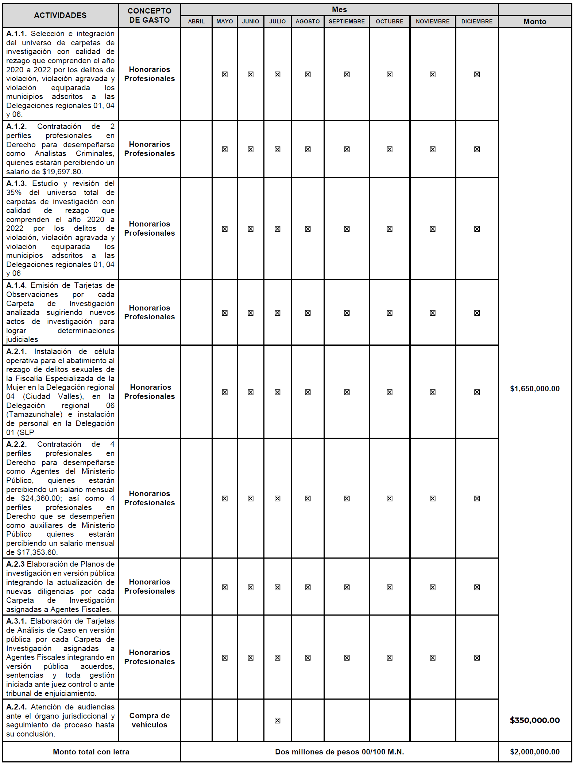
D.7.1 TIPO DE PERFIL REQUERIDO:
ÁREAS DE  ESPECIALIZACIÓN | AÑOS DE EXPERIENCIA  MÍNIMA REQUERIDA | GRADO O NIVEL DE  ESCOLARIDAD | NÚMERO DE PERSONAS  A CONTRATAR
Ciencias Jurídicas | 1 año | Licenciatura | 10
Ciencias de la Salud
Psicología
Trabajo Social
Otros Perfiles
Total de Prestadores de Servicios a Contratar | 10

DEBE DECIR:
A. DATOS GENERALES
FECHA DE INICIO DEL PROYECTO:
01 de junio de 2024
FECHA ESTIMADA DE CONCLUSIÓN QUE NO EXCEDA DEL 31 DE DICIEMBRE DE 2024
31 de diciembre de 2024

D.6 CRONOGRAMA DE ACTIVIDADES DE GASTO
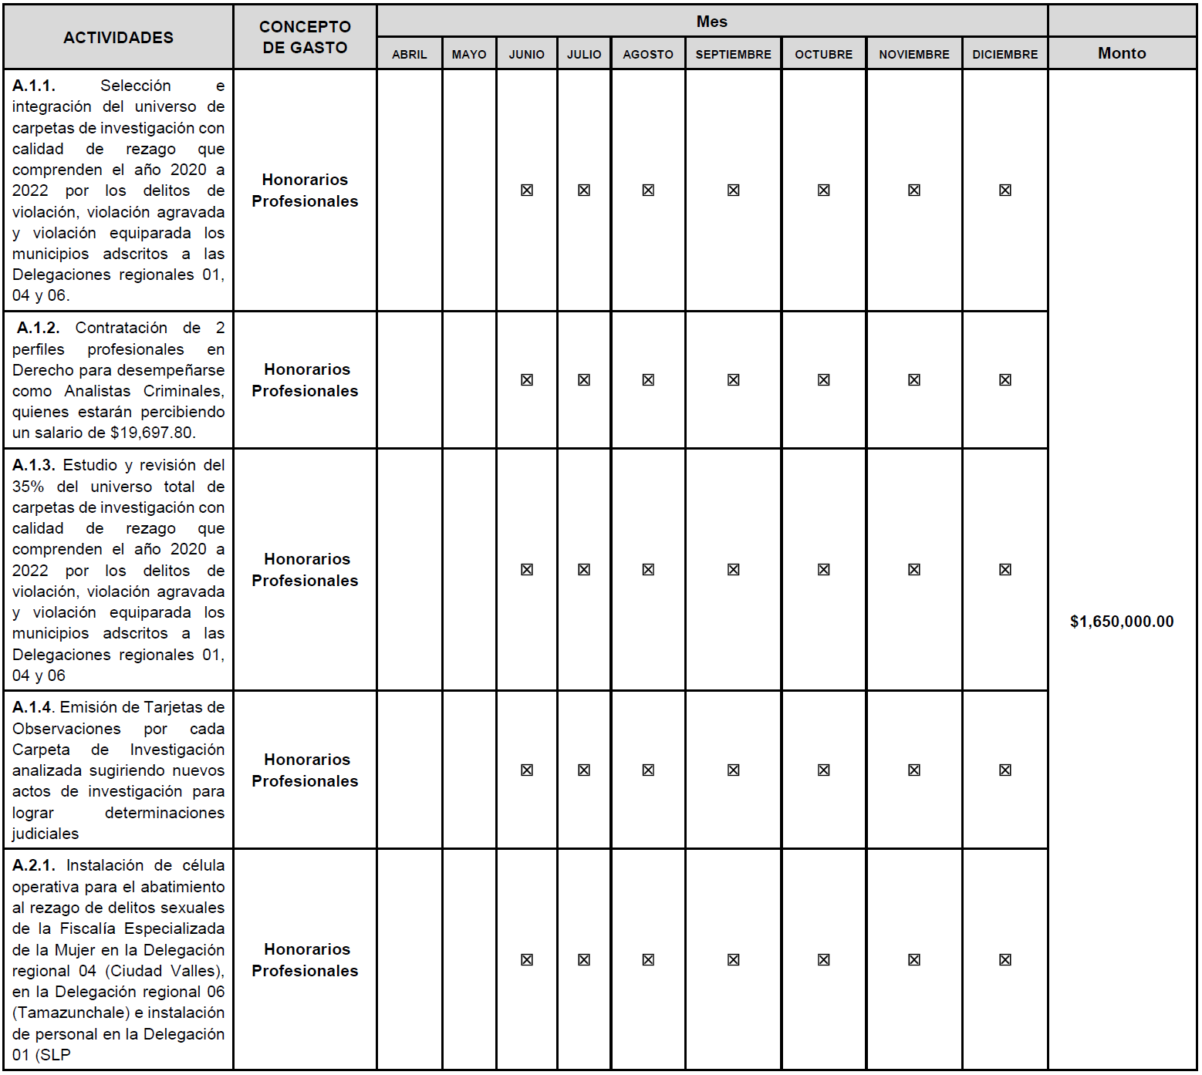
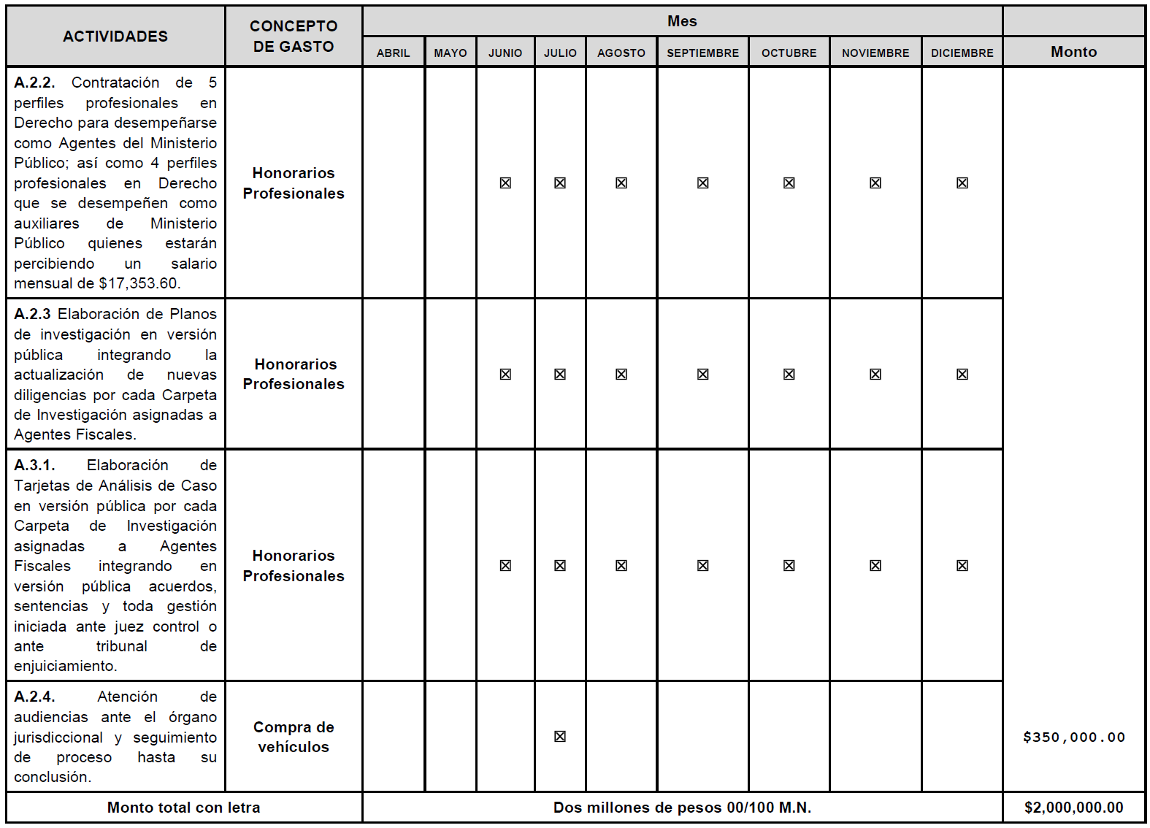

DEBE DECIR:
D.7.1 TIPO DE PERFIL REQUERIDO:
ÁREAS DE  ESPECIALIZACIÓN | AÑOS DE EXPERIENCIA  MÍNIMA REQUERIDA | GRADO O NIVEL DE  ESCOLARIDAD | NÚMERO DE PERSONAS  A CONTRATAR
Ciencias Jurídicas | 1 año | Licenciatura | 11
Ciencias de la Salud
Psicología
Trabajo Social
Otros Perfiles
Total de Prestadores de Servicios a Contratar | 11

Lo anterior con fundamento en el artículo 3 fracción VI de la Ley del Diario Oficial de la Federación y Gacetas Gubernamentales, se solicita su publicación en el DOF.
Ciudad de México a 14 de junio de 2024.- Presidenta del Comité de Evaluación de Proyectos y Coordinadora de Políticas Públicas para la Erradicación de la Violencia y Encargada de la Recepción y Atención de los Asuntos de la Comisión Nacional para Prevenir y Erradicar la Violencia contra las Mujeres, Sayda Yadira Blanco Morfín.- Rúbrica.- Secretaria Técnica del Comité de Evaluación de Proyectos y Coordinadora para la Articulación de Acciones para la Erradicación de la Violencia Feminicida, Susana Vanessa Otero González.- Rúbrica.

NOTA Aclaratoria al Anexo Técnico del Convenio de Coordinación y Adhesión que celebran la Secretaría de Gobernación y el Estado de Sinaloa, que tiene por objeto el otorgamiento de subsidio para el Proyecto AVGM/SIN/AC01/SM/098, publicado el 29 de mayo de 2024.

Al margen un sello con el Escudo Nacional, que dice: Estados Unidos Mexicanos.- GOBERNACIÓN.- Secretaría de Gobernación.- Comisión Nacional para Prevenir y Erradicar la Violencia contra las Mujeres.
NOTA ACLARATORIA al Anexo Técnico del Convenio de Coordinación y Adhesión que celebran la Secretaría de Gobernación y el Estado de Sinaloa, que tiene por objeto el otorgamiento de subsidio para el Proyecto AVGM/SIN/AC01/SM/098 de conformidad a la Cláusula Vigésima Primera del Convenio de Coordinación y Adhesión, así como a los numerales Vigésimo segundo, Vigésimo cuarto, Vigésimo Sexto incisos e) y h) y Trigésimo Octavo de los Lineamientos para la Obtención y Aplicación de recursos destinados a las acciones de coadyuvancia para la Declaratoria de Alerta de Violencia de Género contra las Mujeres en estados y Municipios, para el ejercicio fiscal 2024.
CONSIDERANDO
Antecedentes
Con fecha 29 de mayo del 2024 se publicó en el Diario Oficial de la Federación (DOF) el Convenio de Coordinación y Adhesión que celebran la Secretaría de Gobernación y el Estado de Sinaloa, que tiene por objeto el otorgamiento de subsidio para el Proyecto AVGM/SIN/AC01/SM/098, que permita dar cumplimiento a la aplicación de recursos destinados a las acciones de coadyuvancia para las declaratorias de Alerta de Violencia de Género contra las Mujeres en Estados y Municipios para el ejercicio fiscal 2024.
En fecha 10 de junio de 2024, el Comité Evaluador de Proyectos en la Segunda Sesión Ordinaria aprobó las modificaciones al Anexo Técnico del Convenio de Coordinación y Adhesión, mediante el siguiente Acuerdo:
CEPCONAVIM/2SO/190/10062024. El Comité de Evaluación de Proyectos en términos de los numerales Vigésimo segundo, Vigésimo cuarto, Vigésimo Sexto incisos e) y h) y Trigésimo Octavo de los Lineamientos aplicables, por unanimidad de votos aprueba la solicitud de la modificación del Anexo Técnico del Proyecto AVGM/SIN/AC01/SM/098, para dar inició a las actividades a partir del mes de junio del 2024; y realizar la contratación de 1 Profesionista en Ciencias Jurídicas y 2 en Psicología del mes de junio a diciembre de 2024.
Por lo anterior, se solicita se realice la siguiente Nota Aclaratoria:
NOTA ACLARATORIA
DICE:
A. DATOS GENERALES
FECHA DE INICIO DEL PROYECTO:
01 de mayo de 2024
FECHA ESTIMADA DE CONCLUSIÓN QUE NO EXCEDA DEL 31 DE DICIEMBRE DE 2024
29 de diciembre de 2024
D.6 CRONOGRAMA DE ACTIVIDADES DE GASTO

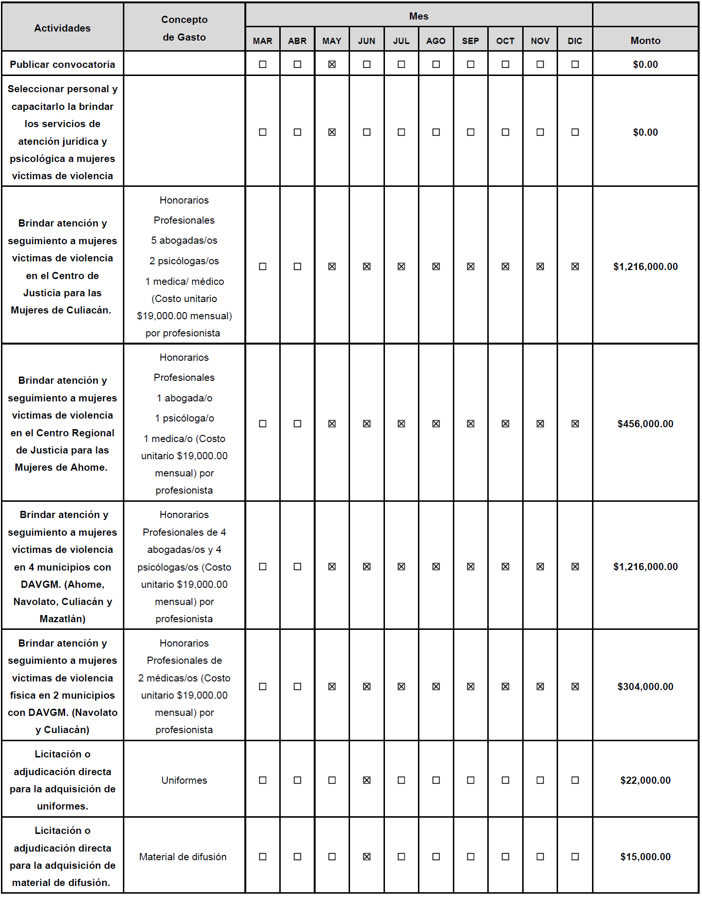
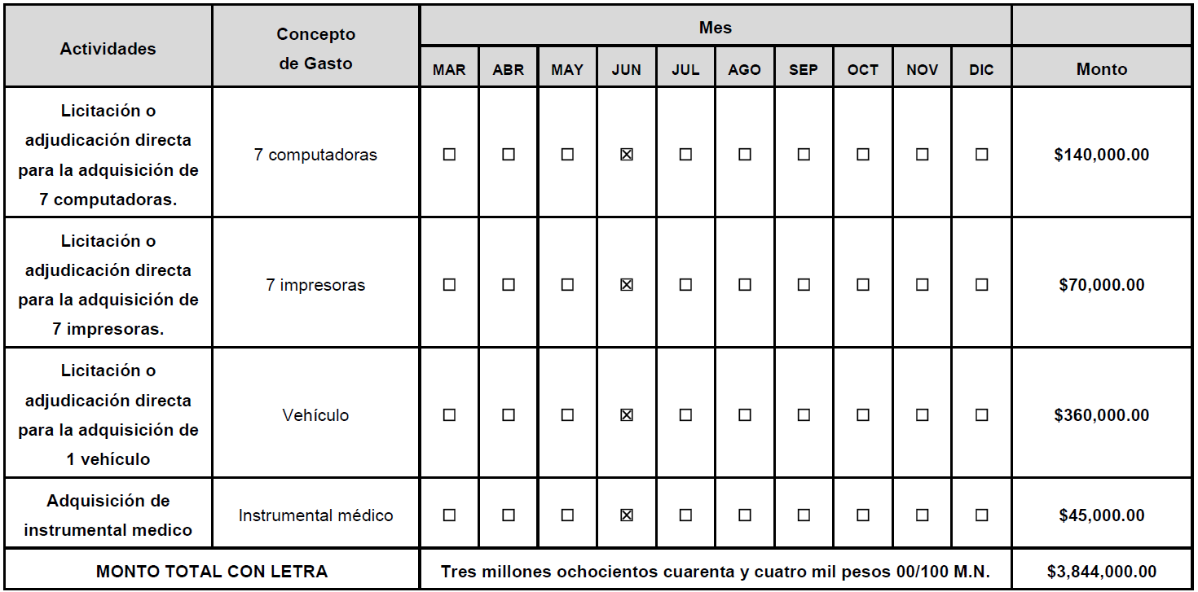

D.7.1 TIPO DE PERFIL REQUERIDO:
ÁREAS DE ESPECIALIZACIÓN | AÑOS DE EXPERIENCIA MÍNIMA REQUERIDA | GRADO O NIVEL DE ESCOLARIDAD | NÚMERO DE PERSONAS A CONTRATAR
Ciencias Jurídicas | 1 AÑO | Licenciatura | 10
Ciencias de la Salud | 1 AÑO | Licenciatura | 4
Psicología | 1 AÑO | Licenciatura | 7
Trabajo Social
Otros Perfiles
Total de Prestadores de Servicios a Contratar |  |  | 21

DEBE DECIR:
A. DATOS GENERALES
FECHA DE INICIO DEL PROYECTO:
01 de junio de 2024
FECHA ESTIMADA DE CONCLUSIÓN QUE NO EXCEDA DEL 31 DE DICIEMBRE DE 2024
29 de diciembre de 2024
D.6 CRONOGRAMA DE ACTIVIDADES DE GASTO
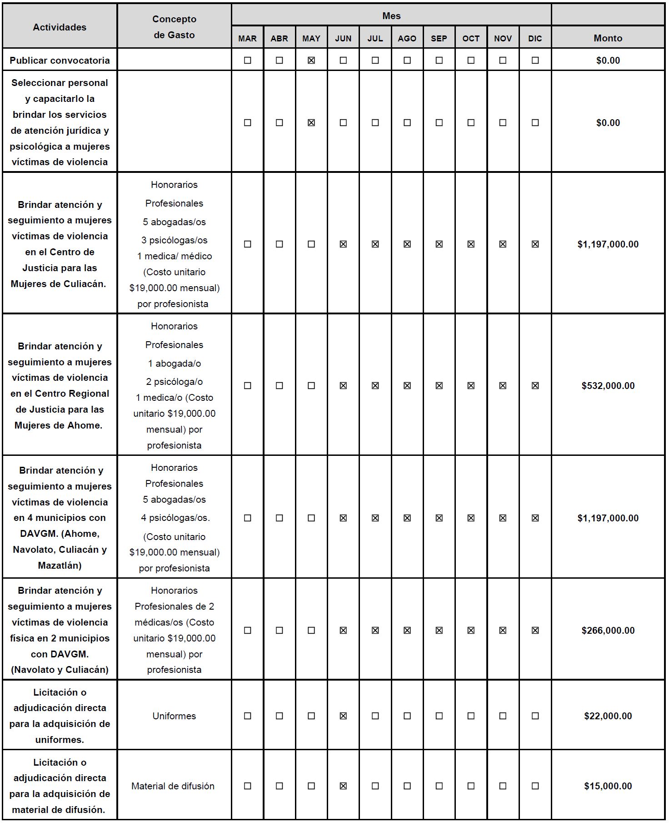
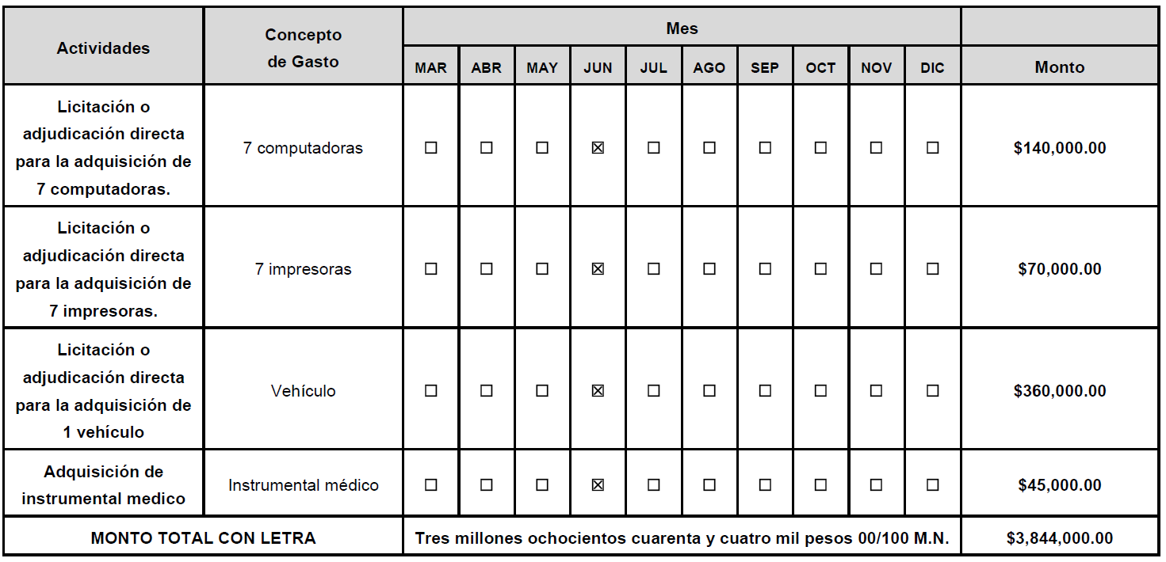

D.7.1 TIPO DE PERFIL REQUERIDO:
ÁREAS DE ESPECIALIZACIÓN | AÑOS DE EXPERIENCIA MÍNIMA REQUERIDA | GRADO O NIVEL DE ESCOLARIDAD | NÚMERO DE PERSONAS A CONTRATAR
Ciencias Jurídicas | 1 AÑO | Licenciatura | 11
Ciencias de la Salud | 1 AÑO | Licenciatura | 4
Psicología | 1 AÑO | Licenciatura | 9
Trabajo Social
Otros Perfiles
Total de Prestadores de Servicios a Contratar |  |  | 24

Lo anterior con fundamento en el artículo 3 fracción VI de la Ley del Diario Oficial de la Federación y Gacetas Gubernamentales, se solicita su publicación en el DOF.
Ciudad de México a 14 de junio de 2024.- Presidenta del Comité de Evaluación de Proyectos y Coordinadora de Políticas Públicas para la Erradicación de la Violencia y Encargada de la Recepción y Atención de los Asuntos de la Comisión Nacional para Prevenir y Erradicar la Violencia contra las Mujeres, Sayda Yadira Blanco Morfín.- Rúbrica.- Secretaria Técnica del Comité de Evaluación de Proyectos y Coordinadora para la Articulación de Acciones para la Erradicación de la Violencia Feminicida, Susana Vanessa Otero González.- Rúbrica.

NOTA Aclaratoria al Anexo Técnico del Convenio de Coordinación y Adhesión que celebran la Secretaría de Gobernación y el Estado de Sonora, que tiene por objeto el otorgamiento de subsidio para el Proyecto AVGM/SON/AC04/FGJ/026, publicado el 4 de julio de 2024.

Al margen un sello con el Escudo Nacional, que dice: Estados Unidos Mexicanos.- GOBERNACIÓN.- Secretaría de Gobernación.- Comisión Nacional para Prevenir y Erradicar la Violencia contra las Mujeres.
NOTA ACLARATORIA al Anexo Técnico del Convenio de Coordinación y Adhesión que celebran la Secretaría de Gobernación y el Estado Libre y Soberano de Sonora, que tiene por objeto el otorgamiento de subsidio para el Proyecto AVGM/SON/AC04/FGJ/026 de conformidad a la Cláusula Vigésima Primera del Convenio de Coordinación y Adhesión, así como a los numerales Vigésimo segundo, Vigésimo cuarto, Vigésimo Sexto incisos e) y h) y Trigésimo Octavo de los Lineamientos para la Obtención y Aplicación de recursos destinados a las acciones de coadyuvancia para la Declaratoria de Alerta de Violencia de Género contra las Mujeres en estados y Municipios, para el ejercicio fiscal 2024.
CONSIDERANDO
Antecedentes
Con fecha 04 de julio del 2024 se publicó en el Diario Oficial de la Federación (DOF) el Convenio de Coordinación y Adhesión que celebran la Secretaría de Gobernación y el Estado Libre y Soberano de Sonora que tiene por objeto el otorgamiento de subsidio para el Proyecto AVGM/SON/AC04/FGJ/026, que permita dar cumplimiento a la aplicación de recursos destinados a las acciones de coadyuvancia para las declaratorias de Alerta de Violencia de Género contra las Mujeres en Estados y Municipios para el ejercicio fiscal 2024.
En fecha 28 de junio de 2024, el Comité Evaluador de Proyectos en la Primera Sesión Extraordinaria aprobó las modificaciones al Anexo Técnico del Convenio de Coordinación y Adhesión, mediante el siguiente Acuerdo:
CEPCONAVIM/1SE/202/28062024. El Comité de Evaluación de Proyectos en términos de los numerales Vigésimo segundo, Vigésimo cuarto, Vigésimo sexto incisos e) y h) y Trigésimo Octavo de los Lineamientos aplicables, y por unanimidad de votos acuerda aprobar la modificación del Anexo Técnico del Proyecto AVGM/SON/AC04/FGJ/026, para dar inicio a las actividades a partir del 01 de julio y concluir el 31 de diciembre de 2024.
Por lo anterior, se solicita se realice la siguiente Nota Aclaratoria:
NOTA ACLARATORIA
DICE:
A. DATOS GENERALES
FECHA DE INICIO DEL PROYECTO:
01 de mayo de 2024
FECHA ESTIMADA DE CONCLUSIÓN QUE NO EXCEDA DEL 31 DE DICIEMBRE DE 2024
31 de octubre de 2024

D.6 CRONOGRAMA DE ACTIVIDADES DE GASTO
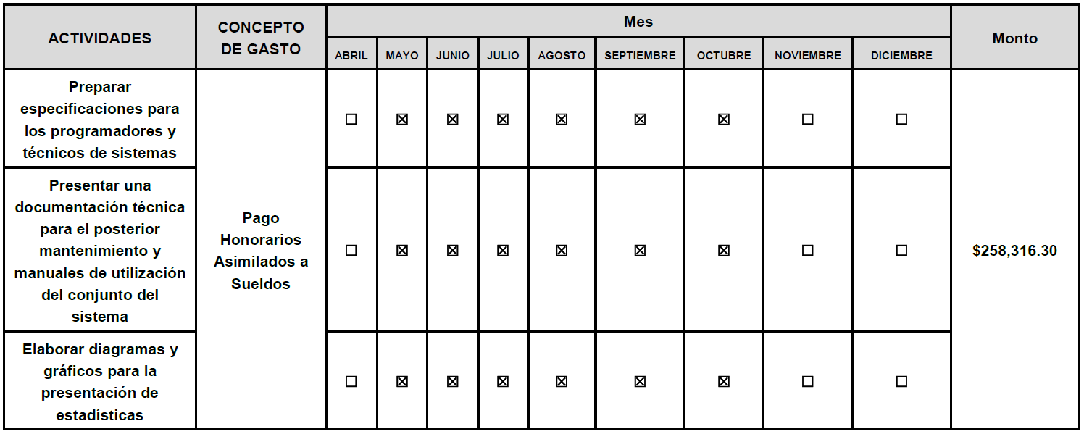
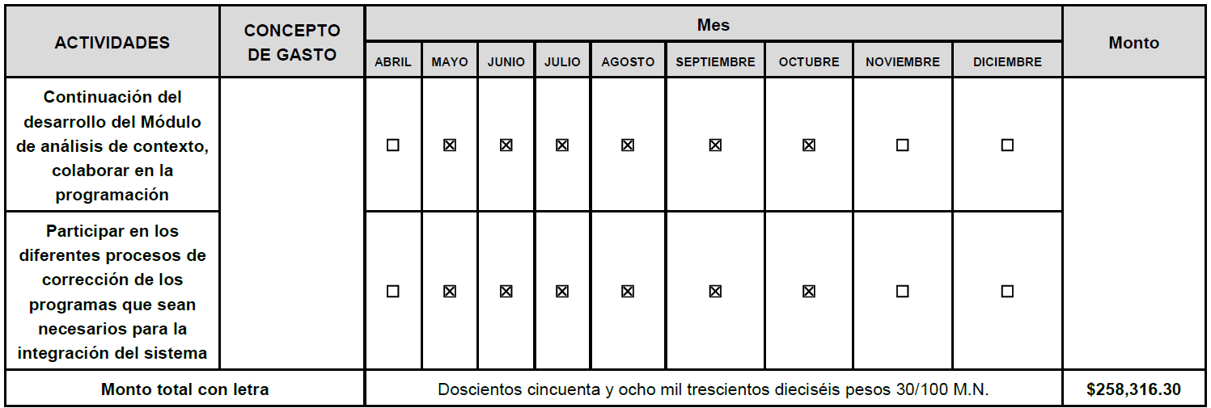

DEBE DECIR:
A. DATOS GENERALES
FECHA DE INICIO DEL PROYECTO:
01 de julio de 2024
FECHA ESTIMADA DE CONCLUSIÓN QUE NO EXCEDA DEL 31 DE DICIEMBRE DE 2024
31 de diciembre de 2024

D.6 CRONOGRAMA DE ACTIVIDADES DE GASTO
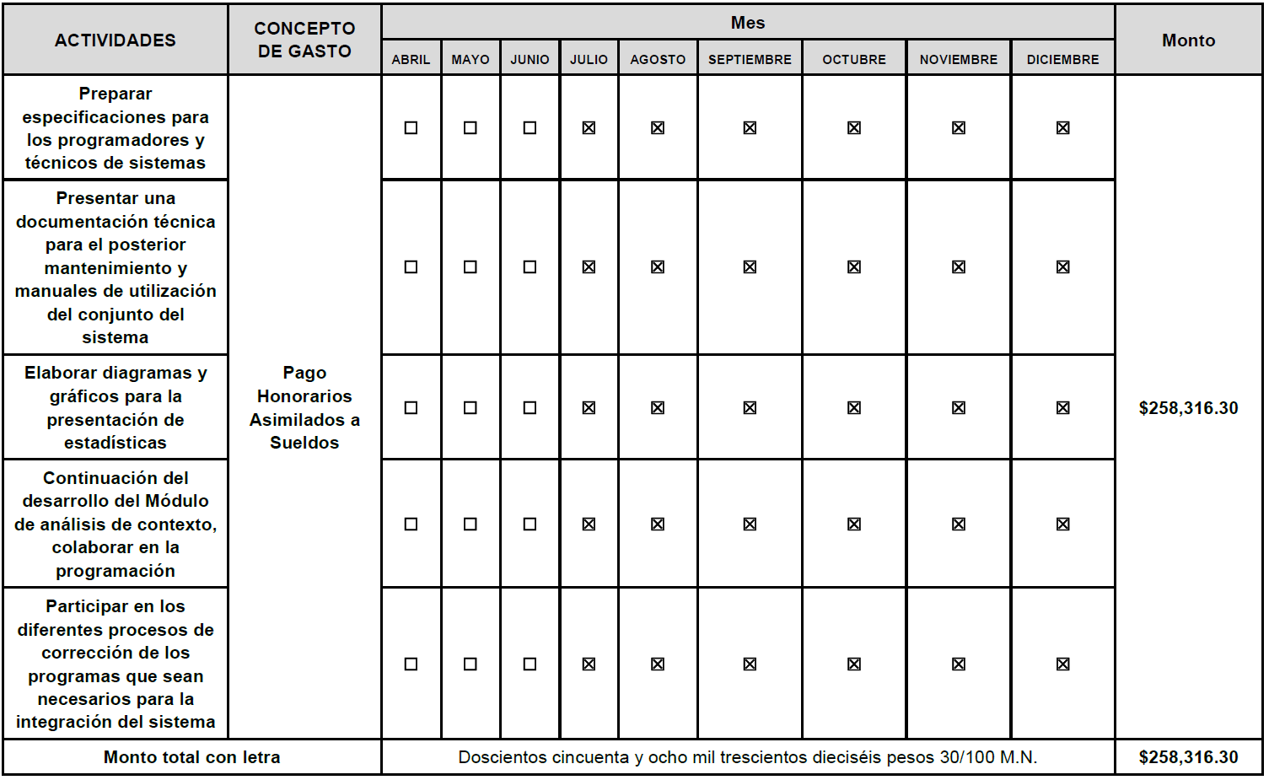

Lo anterior con fundamento en el artículo 3 fracción VI de la Ley del Diario Oficial de la Federación y Gacetas Gubernamentales, se solicita su publicación en el DOF.
Ciudad de México a 28 de junio de 2024.- Presidenta del Comité de Evaluación de Proyectos y Coordinadora de Políticas Públicas para la Erradicación de la Violencia y Encargada de la Recepción y Atención de los Asuntos de la Comisión Nacional para Prevenir y Erradicar la Violencia contra las Mujeres, Sayda Yadira Blanco Morfín.- Rúbrica.- Secretaria Técnica del Comité de Evaluación de Proyectos y Coordinadora para la Articulación de Acciones para la Erradicación de la Violencia Feminicida, Susana Vanessa Otero González.- Rúbrica.

